看護師国試 子どもの発育・発達
・子どもの発達・発育で正しいのはどれか。
- 1. 身体各部の発達の臨界期は一定である。
- 2. 脳神経系は乳幼児期に急速に発達する。
- 3. 基本的な運動発達は脚部から上方へ向かう。
- 4. 新生児期には遺伝よりも環境の影響が大きい。
・エリクソンの発達課題における思春期の特徴はどれか。
- 1. 「勤勉性」対「劣等感」
- 2. 「自律性」対「恥・疑惑」
- 3. 「基本的信頼感」対「不信感」
- 4. 「自我同一性の確立」対「自我同一性の拡散」
・子どもの成長・発達における臨界期について正しいのはどれか。
- 1. 諸機能の獲得・成熟を決定づける時期
- 2. 遺伝的因子による影響が発現しやすい時期
- 3. 成長・発達のスピードが緩やかになる時期
- 4. 発達検査において通過率が90％となる時期
・子どもの運動機能の発達について正しいのはどれか。
- 1. 身体の下部から頭部の方向に進む。
- 2. 全身的な動きから細かな動きへ進む。
- 3. 新生児期には遺伝より環境の影響を受ける。
- 4. 反射運動は乳児期後期から幼児期にかけて活発になる。
・ピアジェ,J.の認知発達理論において2～7歳ころの段階はどれか。
- 1. 感覚―運動期
- 2. 具体的操作期
- 3. 形式的操作期
- 4. 前操作期
・

生後から20歳になるまでの器官の発育発達を示した曲線（Scammon〈スカモン〉の発育発達曲線）を図に示す。

胸腺の成長を示すのはどれか。
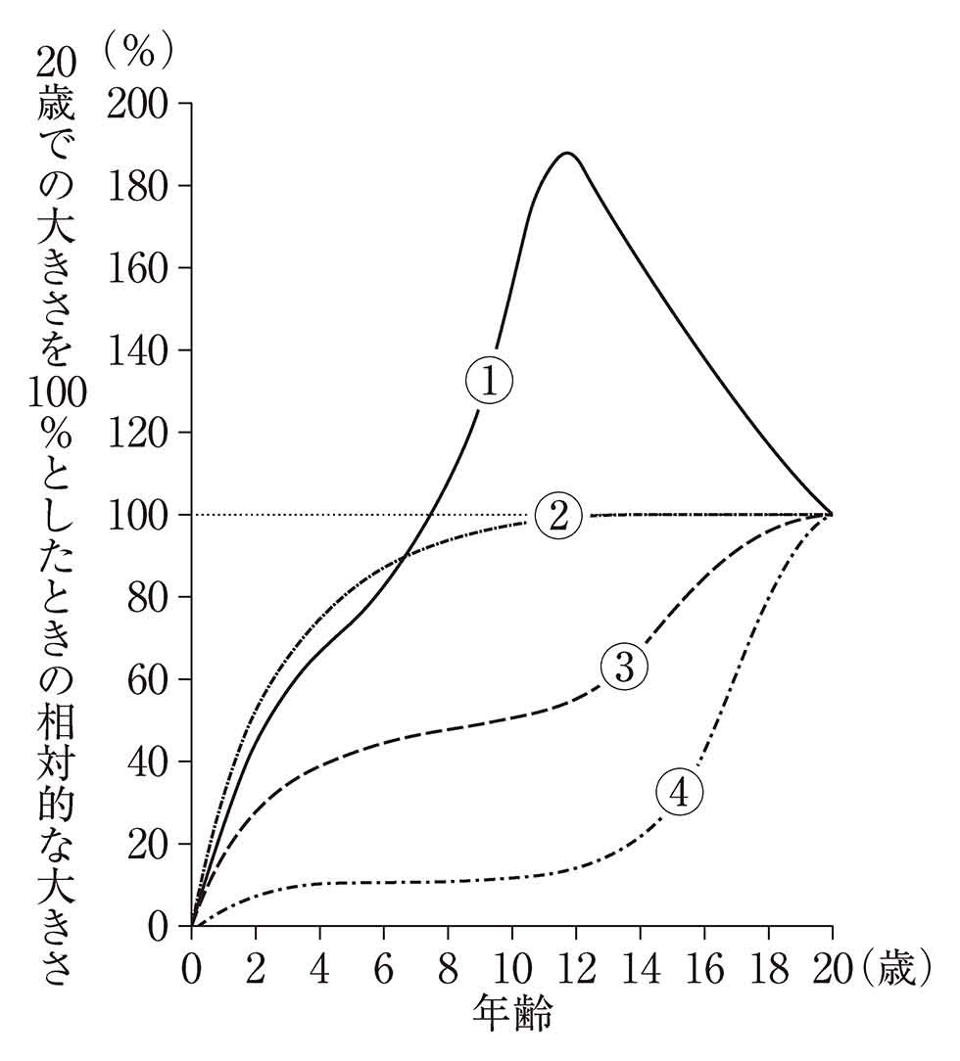
- 1. ①
- 2. ②
- 3. ③
- 4. ④

・子どもの発達で正しいのはどれか。
- 1. 発達は急速な時期と緩慢な時期がある。
- 2. 原始反射は生後6～12か月にみられる。
- 3. 基本的な運動発達は脚部から上方へ向かう。
- 4. 新生児期は遺伝よりも環境因子の影響が大きい。
・身体発育で正しいのはどれか。
- 1. カウプ指数15は正常範囲である。
- 2. 肥満度20％以上は高度肥満である。
- 3. 身長の発育速度は思春期に最大になる。
- 4. 骨端線の閉鎖が早いほど最終身長は高くなる。
・幼児が1日に必要とする体重1kg当たりの水分量はどれか。
- 1. 40mL
- 2. 60mL
- 3. 100mL
- 4. 150mL
・日本で用いているDENVERⅡ（デンバー発達判定法）で、9か月児の90％ができるのはどれか。
- 1. 意味なくパパ、ママと言う。
- 2. コップから飲む。
- 3. 支えなしで座れる。
- 4. 自発的ななぐり書きをする。
・出生体重3,500gの正期産児。生後4日目の状態で正常なのはどれか。
- 1. 落陽現象
- 2. 体重3,200g
- 3. 大泉門の閉鎖
- 4. シーソー呼吸
・身長100cm、体重28kgの幼児。身体発育の評価はどれか。
- 1. 肥 満
- 2. 肥満傾向
- 3. 標 準
- 4. やせすぎ
・幼児期後期における病気の理解や受容で最も特徴的なのはどれか。
- 1. 他者の視点から物事をとらえる。
- 2. 感覚運動機能を介して病気をとらえる。
- 3. 病気を自分の行為の罰であるととらえる。
- 4. 病気と治療との関連性や意義を了解できる。
・改訂日本版デンバー式発達スクリーニング検査を用いた12か月児の発達評価で、標準よりも遅れているのはどれか。
- 1. 独り立ちをしない。
- 2. 独り歩きをしない。
- 3. つたい歩きをしない。
- 4. 意味のある単語を言わない。
・親の付き添いなしで入院している2歳児。入院当初は号泣し、介助しても食事を受け付けなかった。入院が長期になるにつれ周囲に関心を示し、看護師の世話を受け入れるようになった。
子どもの反応のアセスメントで誤っているのはどれか。
- 1. 号泣は別離の初期にしばしば認められる反応である。
- 2. 食事を受け付けないことは別離に対する抗議の表れである。
- 3. 周囲に関心を示すようになっても親との面会は重要である。
- 4. 看護師の世話を受け入れることは別離のストレスが消失したことを示す。
・成熟児で体重が出生時の約2倍になるのはどれか。
- 1. 生後1～2か月
- 2. 生後3～4か月
- 3. 生後6～7か月
- 4. 生後9～10か月
・乳幼児で人見知りが始まる時期はどれか。
- 1. 生後2～3か月
- 2. 生後6～12か月
- 3. 生後18～24か月
- 4. 生後36～42か月
・体重10パーセンタイル値の説明で正しいのはどれか。
- 1. 1か月前と比べ体重が10％増加した。
- 2. 同年齢で同性の児の平均体重よりも10％軽い。
- 3. 同年齢で同性の児の身長相応の体重よりも10％軽い。
- 4. 同年齢で同性の児100人中、10番目に軽い体重である。
・2歳6か月の幼児で正常な発達と判断されるのはどれか。
- 1. 前後上下の空間認識ができる。
- 2. 手掌全体で2cm角の積み木をつかむ。
- 3. 2～3か月前から二語文を話している。
- 4. 半年前から手を引かなくても歩けるようになった。

・改訂版デンバー式発達スクリーニング検査について正しいのはどれか。2つ選べ。
- 1. 4領域について判定を行う。
- 2. 適応年齢は0～6歳である。
- 3. 判定結果は数値で示される。
- 4. 知能指数の判定が可能である。
- 5. 1領域に10の検査項目がある。

・1歳0か月の幼児の標準的な身長と体重の組合せで正しいのはどれか。
- 1. 身 長55cm ― 体 重6kg
- 2. 身 長75cm ― 体 重6kg
- 3. 身 長75cm ― 体 重9kg
- 4. 身 長100cm ― 体 重9kg
- 5. 身 長100cm ― 体 重12kg
・Aちゃん（生後10か月、男児）は、先天性心疾患のため手術を受けた。Aちゃんの体重の変化を図に示す。
手術後から現在までの体重の変化に対する評価で適切なのはどれか。
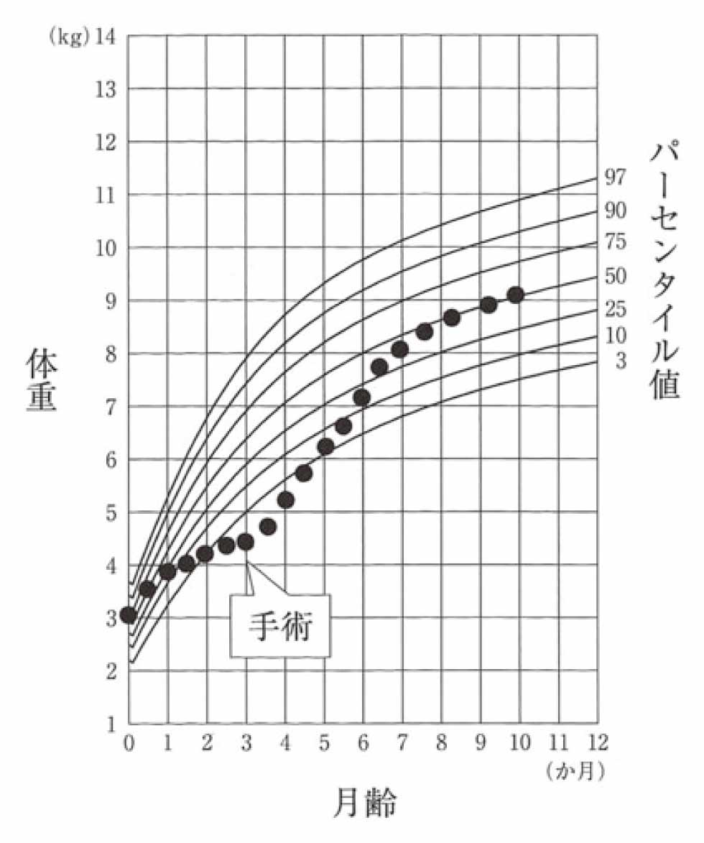
- 1. 体重増加の不良
- 2. 過度な体重増加
- 3. 標準的な体重増加
- 4. キャッチアップ現象

・3か月の乳児の親に対する問診で適切でないのはどれか。
- 1. 「寝返りをしますか」
- 2. 「あやすとよく笑いますか」
- 3. 「物を見て上下左右に目で追いますか」
- 4. 「アーアー、ウーウーなど声を出しますか」
- 5. 「腹ばいにすると腕で体を支えて頭を持ち上げますか」
・障害のレベルを運動機能と知能指数で区分するのはどれか。
- 1. 大島分類
- 2. NYHA分類
- 3. 国際生活機能分類〈ICF〉
- 4. Hugh-Jones〈ヒュー・ジョーンズ〉分類
・日本で用いているDENVERⅡ（デンバー発達判定法）で6か月児の90％ができるのはどれか。
- 1. 寝返りをする。
- 2. 積み木をもちかえる。
- 3. 喃語様のおしゃべりをする。
- 4. 自分で食べ物を口へもっていく。
・乳幼児身体発育調査による、身体発育曲線のパーセンタイル値で正しいのはどれか。
- 1. 3パーセンタイル未満の児は、要精密検査となる。
- 2. 50パーセンタイルは同年齢同性の児の平均値を示す。
- 3. 10パーセンタイルは同年齢同性の児の平均より10％小さいことを示す。
- 4. 75パーセンタイル以上90パーセンタイル未満の児は、要経過観察となる。
・健康な小児の成長・発達で正しいのはどれか。
- 1. 情緒は快から不快が分化する。
- 2. 発達とともにレム睡眠の割合は増える。
- 3. 体重は出生後1年で出生時の約4倍になる。
- 4. 身長は出生後1年で出生時の約1.5倍になる。

・1歳6か月の身体発育曲線（体重）を示す。
異常が疑われるのはどれか。
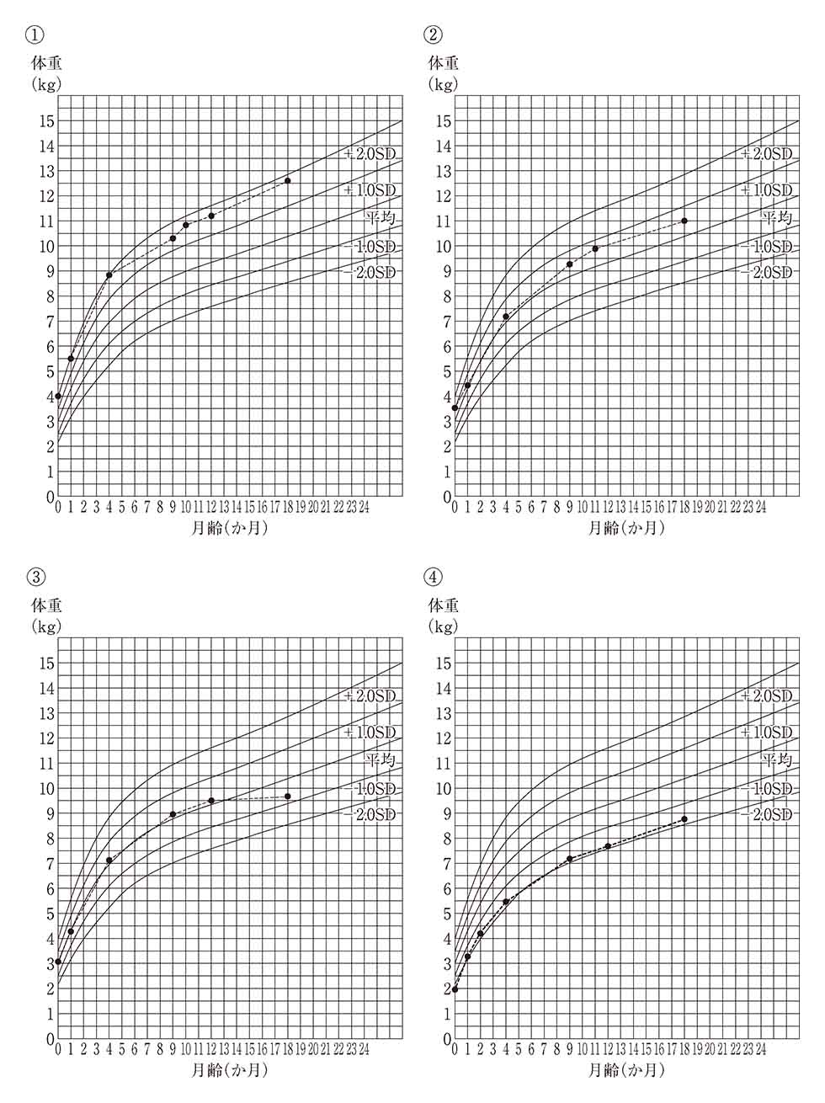
- 1. ①
- 2. ②
- 3. ③
- 4. ④

・標準的な成長をしている正期産児の身長が出生時の約2倍になるのはどれか。
- 1. 生後6か月
- 2. 生後12か月
- 3. 2 歳
- 4. 4 歳
- 5. 6 歳
・乳児が窒息を起こしやすい解剖学的特徴はどれか。
- 1. 鼻腔の間隙が広い。
- 2. 気道の直径が小さい。
- 3. 喉頭蓋の位置が低い。
- 4. 口腔内での舌の割合が小さい。
・乳幼児のアタッチメント（愛着）の成立に必要な関わりはどれか。
- 1. 就寝前にビデオを見せる。
- 2. 泣いているときに抱っこをする。
- 3. けんかのときの謝り方を教える。
- 4. 危ないことをしていたら注意する。
・出生時にみられるのはどれか。2つ選べ。
- 1. 把握反射
- 2. 緊張性頸反射
- 3. ホッピング反応
- 4. パラシュート反射
- 5. 視性立ち直り反射
・Aちゃん（4歳）は、風邪で小児科外来を受診した。診察を待っている間、母親から看護師に「昼間は自分でトイレに行けるようになったのに、まだおねしょをするのですが大丈夫でしょうか」と相談があった。
看護師の対応で適切なのはどれか。
- 1. 「今は心配ないのでもう少し様子をみましょう」
- 2. 「夜中に1度起こしておしっこを促してください」
- 3. 「2時間おきにトイレに行く習慣をつけましょう」
- 4. 「小児専門の泌尿器科を受診した方がよいでしょう」
・乳児が成人に比べ脱水になりやすい理由で正しいのはどれか。
- 1. 尿細管での水の再吸収能力が低い。
- 2. 体重当たりの基礎代謝量が少ない。
- 3. 体重に占める体水分量の割合が低い。
- 4. 体液における細胞内液の割合が高い。
・小児の睡眠の特徴で正しいのはどれか。
- 1. 新生児の全睡眠におけるレム睡眠の割合は約50％である。
- 2. 乳児の睡眠は単相性である。
- 3. 成長に伴いレム睡眠が増加する。
- 4. 10歳ころから成人と同じ睡眠覚醒リズムになる。
・正常に発達している小児が2歳0か月ころ、新たに獲得する言語で正しいのはどれか。
- 1. 「おちゃ、ちょうだい」
- 2. 「おかしがないの」
- 3. 「これ、なあに」
- 4. 「まんま」
・幼児が1日に必要とする体重1kg当たりの水分量はどれか。
- 1. 40～50mL
- 2. 60～70mL
- 3. 80～100mL
- 4. 120～150mL
・小児の骨折の特徴で正しいのはどれか。
- 1. 不全骨折しやすい。
- 2. 圧迫骨折しやすい。
- 3. 骨折部が変形しやすい。
- 4. 骨癒合不全を起こしやすい。
・児の免疫に関する説明で正しいのはどれか。2つ選べ。
- 1. 胎児期は胎盤を通じて母体からIgGを受け取る。
- 2. 出生後は母乳からIgMを受け取る。
- 3. 生後3か月ころに免疫グロブリンが最も少なくなる。
- 4. 1歳ころから抗体の産生が盛んになる。
- 5. 3歳ころにIgAが成人と同じレベルに達する。
・乳児が1日に必要とする体重1kg当たりの水分量はどれか。
- 1. 80mL
- 2. 100mL
- 3. 150mL
- 4. 180mL
・

胎生期から小児期の血清免疫グロブリン濃度の年齢による変動を図に示す。
①が示しているのはどれか。
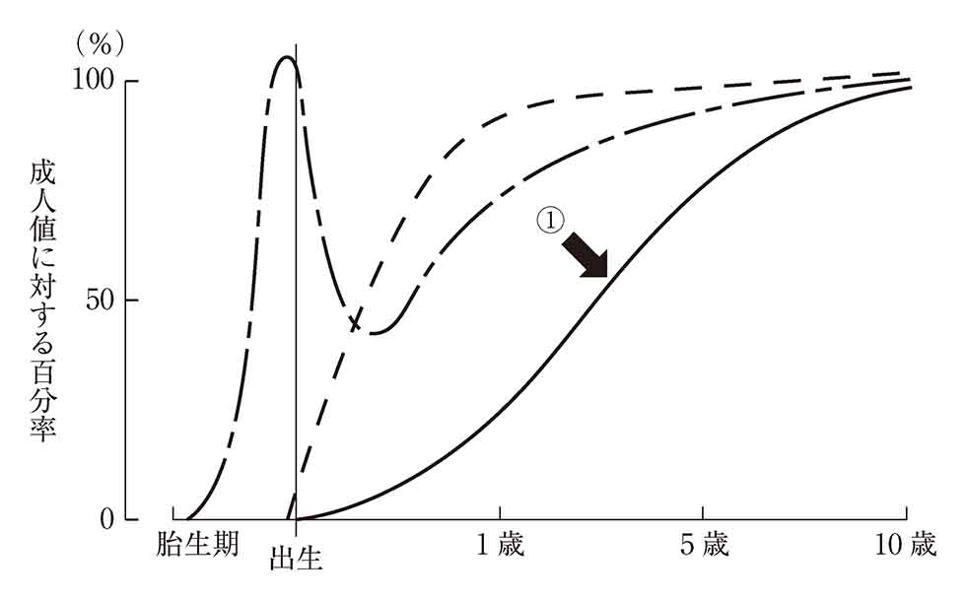
- 1. IgA
- 2. IgD
- 3. IgG
- 4. IgM
・乳歯について正しいのはどれか。
- 1. 6～8か月ころから生え始める。
- 2. 5～7歳ころに生えそろう。
- 3. 全部で28本である。
- 4. う蝕になりにくい。
・小児の呼吸法が、腹式呼吸から成人と同じ胸式呼吸に変化する時期はどれか。
- 1. 生後6か月
- 2. 3歳
- 3. 7歳
- 4. 12歳
・乳幼児の正常な言語発達で正しいのはどれか。
- 1. 生後1か月で喃語が出始める。
- 2. 生後6か月で意味のある1語が言える。
- 3. 1歳2か月で2語文を話す。
- 4. 4歳で4つの色を正しく言える。

・乳幼児の正常な言語発達で正しいのはどれか。
- 1. 生後1か月で喃語が出始める。
- 2. 生後6か月で意味のある1語が言える。
- 3. 1歳2か月で2語文を話す。
- 4. 4歳で4つの色を正しく言える。
・新生児の反応の図を示す。
Moro〈モロー〉反射はどれか。
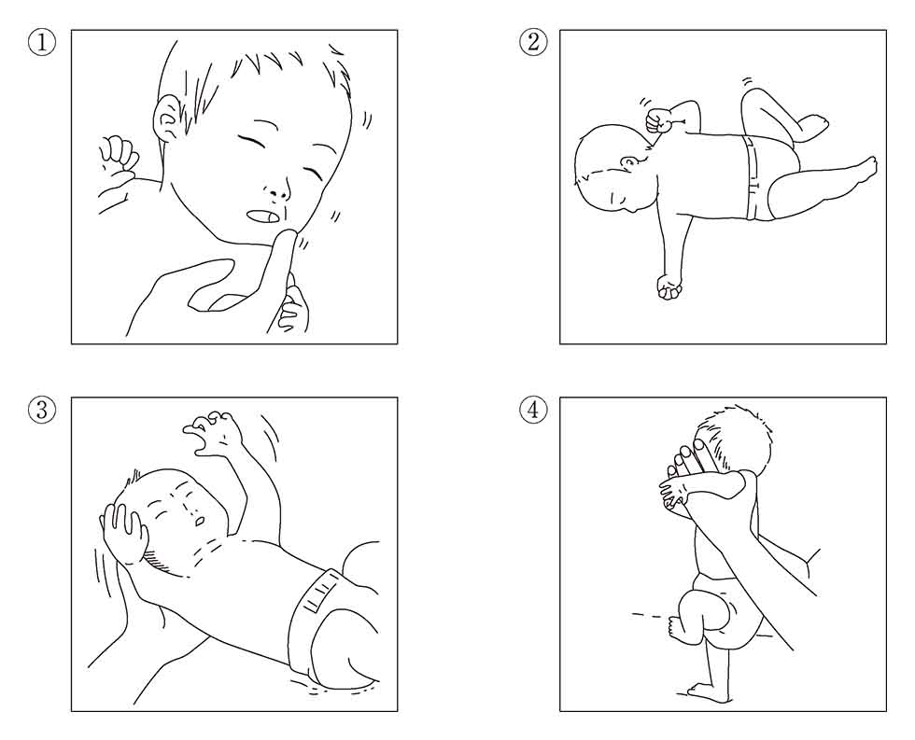
- 1. ①
- 2. ②
- 3. ③
- 4. ④
・小児期における消化器の特徴で正しいのはどれか。
- 1. 新生児期は胃内容物が食道に逆流しやすい。
- 2. 乳児期のリパーゼの活性は成人と同程度である。
- 3. ラクターゼの活性は1歳以降急速に高まる。
- 4. アミラーゼの活性は12～13歳で成人と同程度になる。
- 5. 出生直後の腸内細菌叢は母親の腸内細菌叢の構成と同一である。

・生後10か月の健康な乳児にみられる神経反射はどれか。
- 1. 吸啜反射
- 2. Moro〈モロー〉反射
- 3. Landau〈ランドー〉反射
- 4. 探索〈ルーティング〉反射
・新生児や乳児が胎児期に母体から受け取った抗体は次のどれか。
- 1. IgA
- 2. IgD
- 3. IgG
- 4. IgM
・正常な成長・発達をしている子どもの情緒の分化で、生後6か月ころからみられるのはどれか。
- 1. 恐 れ
- 2. 嫉 妬
- 3. 喜 び
- 4. 恥ずかしさ
・幼児期の心理社会的特徴はどれか。
- 1. 自己中心性
- 2. 心理的離乳
- 3. ギャングエイジ
- 4. ボディイメージの変容
乳歯について正しいのはどれか。
- 1. 永久歯より石灰化度が高い。
- 2. 生後8か月に生えそろう。
- 3. 胎児期に石灰化が始まる。
- 4. 本数は永久歯と同じである。

